

7-13 Eylül Birinci Hafta

Beril MERCAN

İÇERİK
- Şematik Okuma
- Dijital Mantık
- Anladıklarım/Yorumlarım
- Sonuç
- Kaynakça

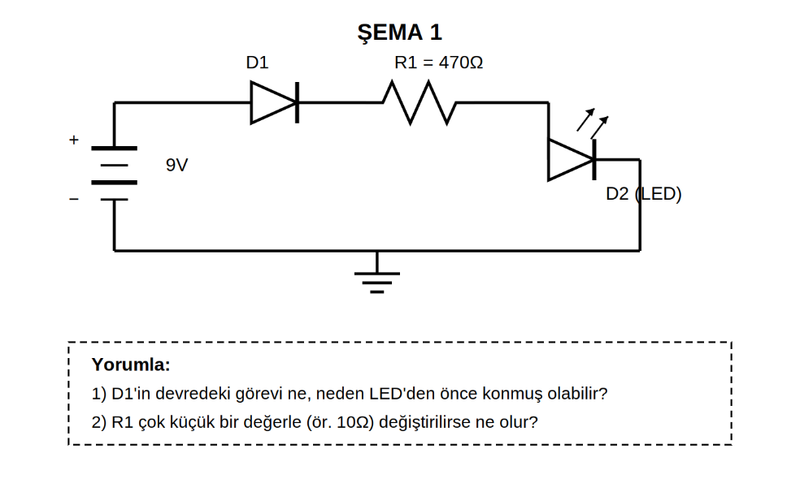
ŞEMATİK OKUMA
Görsel 1- Şema 1

Yukarıdaki devre incelendiğinde seri led devresi olduğu anlaşılmaktadır. Devrede kullanılan 9V’luk güç kaynağı ledin standart ters kırılma gerilimini (yaklaşık olarak 5V) aştığı için D1 diyotu ters yönden gelebilecek akımı engellemek için ledi koruma amaçlı kullanılmıştır. Ters yönlü akım mevcut şemada mümkün değildir örneğin güç kaynağını ters bağlarsak elde ederiz.
D1 diyotunun yeri ilk bakışta hep ledden önce olmalı gibi geliyor fakat seri devrelerde bunun önemi yoktur. Tek önemli olan D1 diyotunun yönüdür. D1 diyotu ters bağlı güç kaynağı bağlandığında nerde olursa olsun açık devre haline gelerek ledi korur. Mühendislik pratiği olarak daha karmaşık devrelerde tüm sistemi kaynağın hemen girişinde güvenceye almak için başa konabilir.
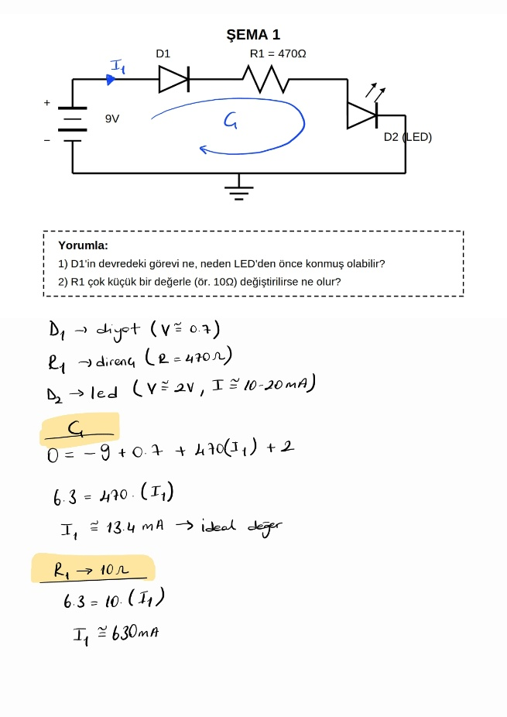
R1 direnci led üzerinden geçecek akımı belirler aynı zamanda ledin korunmasında görev alır. Eğer R1 direncini küçültürsek direnç üzerine düşen gerilim azalır. Gerilim düşerse güç aynı kaldığından akım artmaya başlar. Fazla akım ledi bozulabilir.

Görsel 2- Şema 1 Hesaplama
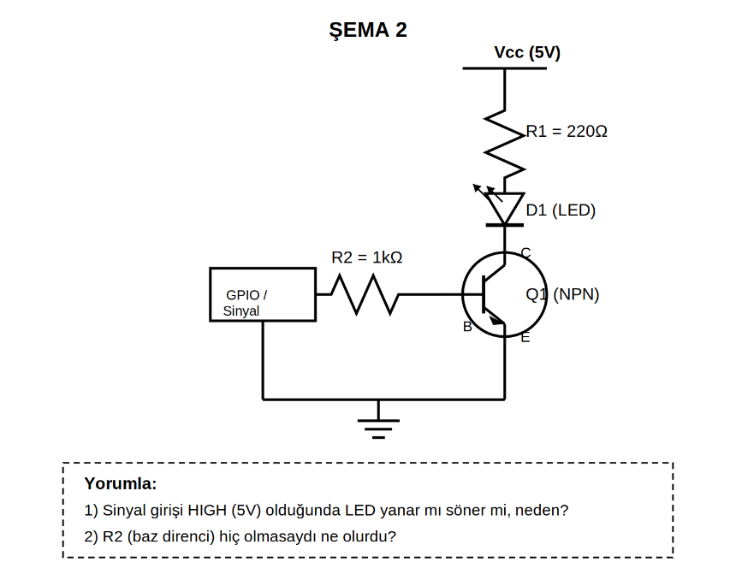
Görsel 3- Şema 2
Yukarıda transistör ile led sürme devre şeması verilmiştir. Npn transistör bu devrede anahtarlama elemanı olarak kullanılmaktadır. Transistörün b-e bacakları tetiklendiğinde c-e bacaklarından akım akmaya başlar. Sinyal girişi high olduğunda transistörün base ucuna tetikleme sinyali geldiği için collectorden emiter ucuna ledden gelen akım akmaya başlar. Bu sayede açık devre olan collector-emiter ucu kısa devre olarak ledin yanması sağlanır.
R2 direnci gelen sinyale göre tetiklemenin yapıldığı kısımda bulunur. High sinyali bu direnç üzerinden akacağı için direncin değeri önemlidir. Eğer bu direnci kaldırılırsa base tarafından sonsuz akım geçiyormuş gibi görünür. Bu da akım sınırlaması yapılamadığından gpio ve transistörü bozabilir. R2, base akımını güvenli seviyede tutar.
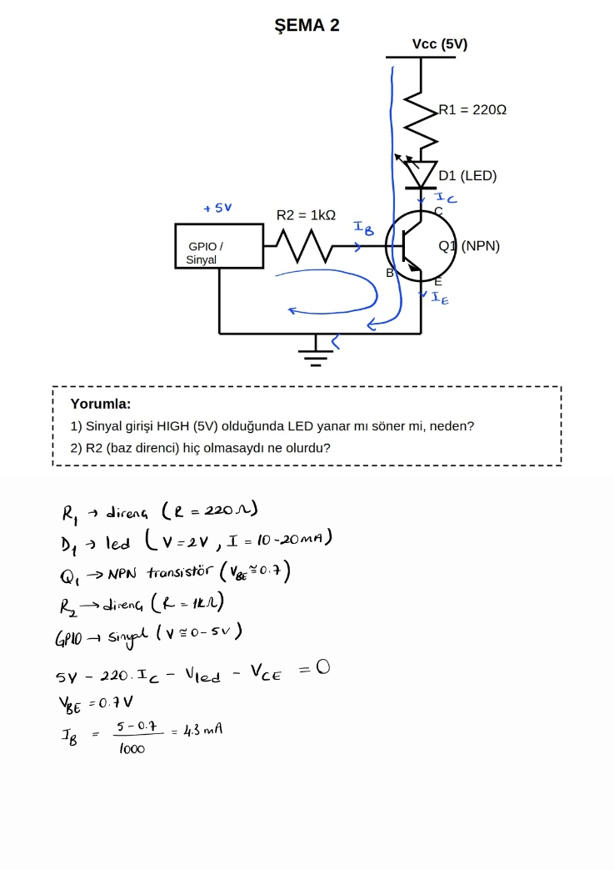

Görsel 4- Şema 2 Hesaplama

DİJİTAL MANTIK
Sistemden gelen elektriksel sinyallerini sinyal büyüklüğüne göre low-high kabul eder. Bu sayede sistemlerin çok daha güvenilir, öngörülebilir ve hatasız tasarlanmasını sağlar. Yüksek gürültü bağışıklığı, karmaşık işlem kapasitesi, hafıza-depolama gibi avantajları vardır.
2.1 Lojik Kapılar
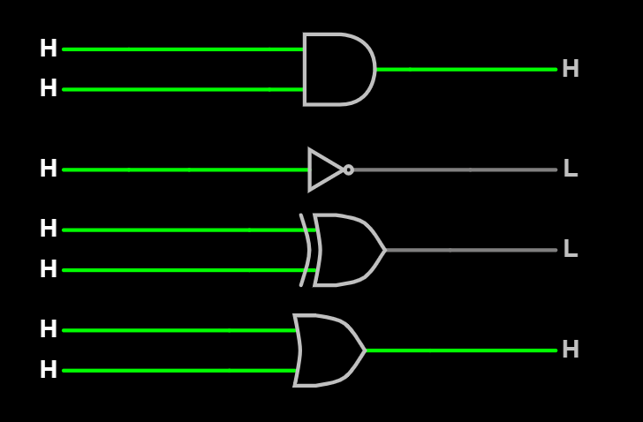
Dijital elektrik sinyallerinden gelen değerlere göre karar veren yapılardır. Temel lojik kapılar: and, or, not, xor.
Görsel 5- Lojik Kapılar
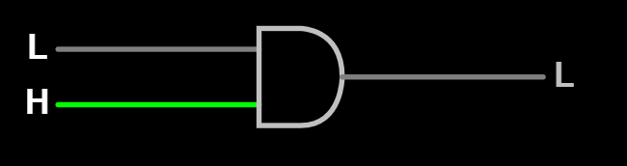
2.1.1 And
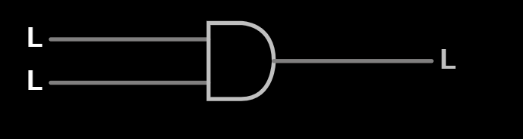
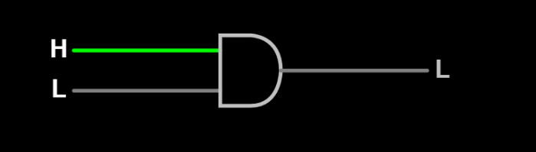
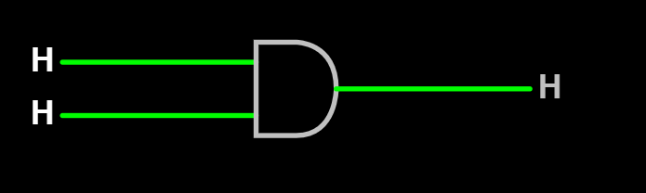

Görsel 6,7,8,9- And Kapısı

Binary (AB) | Hexadecimal | A | B | Çıkış
00 | 0x0 | 0 | 0 | 0
01 | 0x1 | 0 | 1 | 0
10 | 0x2 | 1 | 0 | 0
11 | 0x3 | 1 | 1 | 1
Doğruluk Tablosu 1
2.1.2 Or
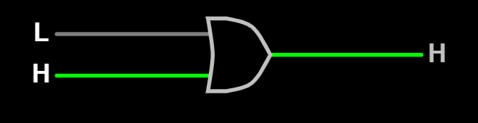
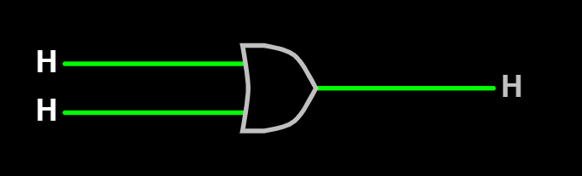

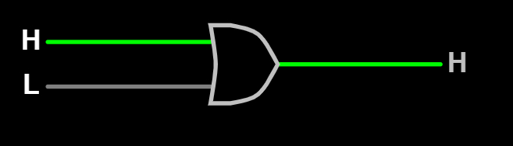
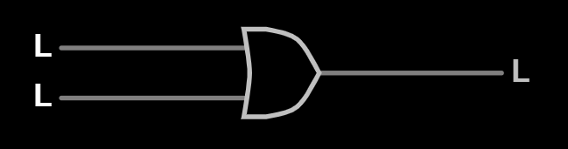

Görsel 10,11,12,13- Or Kapısı

Binary (AB) | Hexadecimal | A | B | Çıkış
00 | 0x0 | 0 | 0 | 0
01 | 0x1 | 0 | 1 | 1
10 | 0x2 | 1 | 0 | 1
11 | 0x3 | 1 | 1 | 1
Doğruluk Tablosu 2

2.1.3 Not
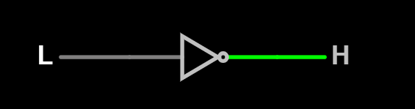
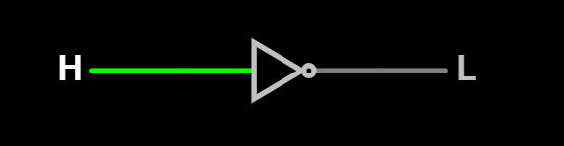
,

Görsel 14,15- Not Kapısı

Binary (A) | Hexadecimal | A | Çıkış
0 | 0x0 | 0 | 1
1 | 0x1 | 1 | 0
Doğruluk Tablosu 3
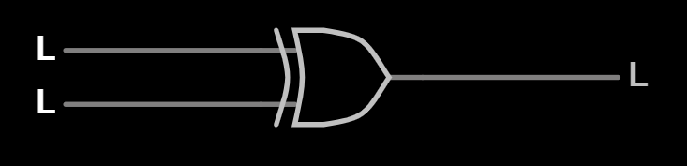
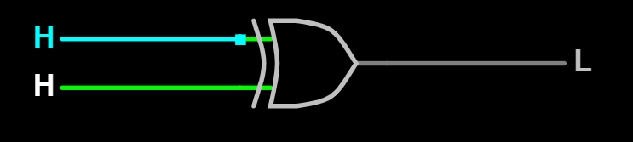
2.1.4 Xor
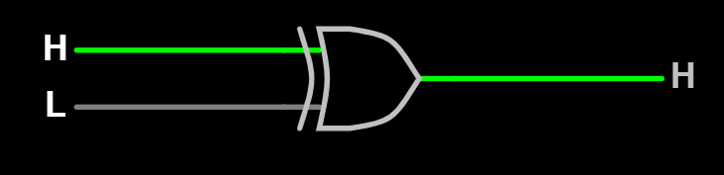
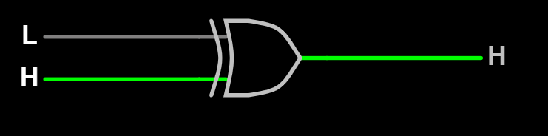

Görsel 16,17,18,19- Xor Kapısı

Binary (AB) | Hexadecimal | A | B | Çıkış
00 | 0x0 | 0 | 0 | 0
01 | 0x1 | 0 | 1 | 1
10 | 0x2 | 1 | 0 | 1
11 | 0x3 | 1 | 1 | 0
Doğruluk Tablosu 4
2.2 Lojik Kapı Uygulaması
Aşağıdaki lojik devrede and, not ve xor kapısı kullanılmıştır. Giriş değerleri değiştirilerek lojik elemanların davranışlarının devrenin çıkışında oluşturduğu değişim gözlemlenmiştir.
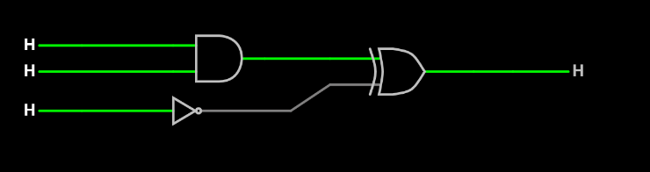
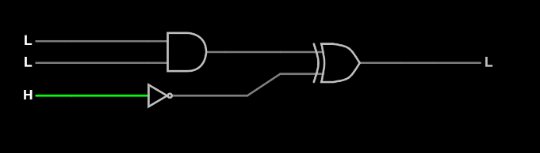
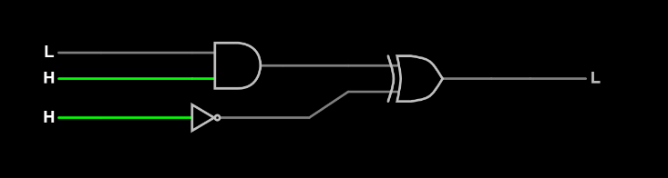
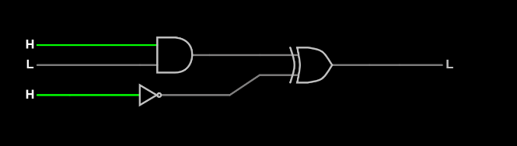
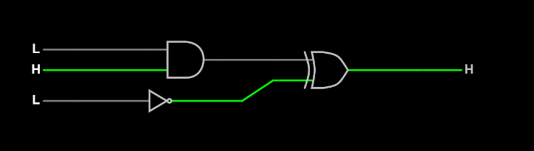
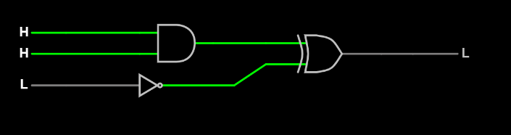
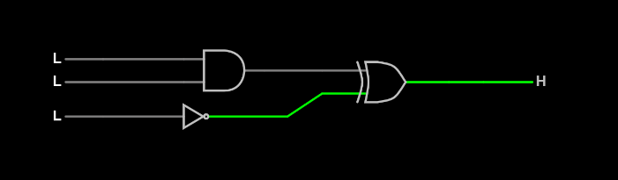
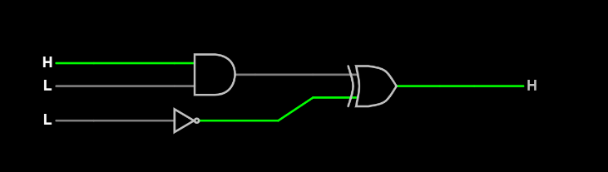

Görsel 20,21…27- Lojik Devre
Binary (ABC) | Hexadecimal | A | B | C | Çıkış
000 | 0x0 | 0 | 0 | 0 | 1
010 | 0x2 | 0 | 1 | 0 | 1
100 | 0x4 | 1 | 0 | 0 | 1
110 | 0x6 | 1 | 1 | 0 | 0
001 | 0x1 | 0 | 0 | 1 | 0
011 | 0x3 | 0 | 1 | 1 | 0
101 | 0x5 | 1 | 0 | 1 | 0
111 | 0x7 | 1 | 1 | 1 | 1
Doğruluk Tablosu 5

ANLADIKLARIM/ YORUMLARIM
Bu hafta ilk olarak iki led sürme devresini yorumladım. Devre elemanlarını tekrar etmiş oldum. Burda benim için önemli bir nokta vardı o da şema 1’ deki diyotun yeri. Bana göre diyotun yeri her zaman ledden önce olmalıydı fakat öğrendiğim şey diyotun yerinin fark etmemesiydi. Burda güzel bir bilgi öğrendim.
Şema 2’de bulunan transistör ile ilgili hesaplama yaparken bazı formülleri unuttuğumu fark ettim. Bu sayede ufak bir transistör tekrarı yapmış oldum.
Sonraki adım olan lojik kapılarla çalıştım. Buradaki temel kapıları hatırlıyordum. Falstad programında lojik devreleri uygulamak bana pratiklik kattı. Programa biraz daha hakim hissediyorum.
Son bölüm olan C’ye giriş ve github hesabı kurma adımı ilerleyen dönemlerde oldukça işe yaracak. Daha öncesinde github hesabım vardı ama hiç kullanmıyordum. Github hesabına proje yüklerken biraz zorlandım ve silme işlemini yapamadım. C daha öncesinde alışık olduğum bir dildi. Mikroişlemciler dersinde yer alan bir uygulamayı tekrardan yaptım. Bunu pic c compiler programıyla istediğim kodları yazarak hex dosyasını oluşturdum. Proteus üzerinden simülasyondaki PIC16F877A içine bu hex dosyasını yükleyerek kodların çalışıp çalışmadığını gözlemledim. Yazdığım kodda bir tane değişken ve döngüler vardı.
Ek olarak daha öncesinden bildiğim için C ile ilgili rapora bilgi eklemek istemedim direk uygulayarak göstermek istedim. Sadece fonksiyon kısmı biraz eksik kaldı onu da gelecek hafta uygulama yaparak pekiştireceğim.
Sonuç kısmını yazarken sürekli kendimi tekrar ediyormuş gibi hissetim. Sonuç yazma kısmını düzelteceğim.

SONUÇ
Bu hafta şema okuma, lojik kapı devresi ve C’ye giriş konuları üzerinde çalışıldı. Devre ve lojik kapılar temel seviyede incelendi. Araştırma yaparak gerekli bilgiler rapora eklendi. Github hesabı kullanımı öğrenilerek sanal depo oluşturmanın önemi kavranıldı. C dili ile yapılabilecek çok şey olduğunu, sektörde fazlasıyla kullanıldığı görüldü.

KAYNAKÇA
https://falstad.com/circuit/circuitjs.html
https://www.muhendisbeyinler.net/lojik-kapi-devreleri/
https://diyot.net/lojik-kapilar/
https://gemini.google.com/

